УКАЗ
ПРЕЗИДЕНТА РЕСПУБЛИКИ УЗБЕКИСТАН

«ОБ УТВЕРЖДЕНИИ ОБРАЗЦОВ ФЛАГА И ЭМБЛЕМЫ ГОСУДАРСТВЕННОЙ СЛУЖБЫ БЕЗОПАСНОСТИ ПРЕЗИДЕНТА РЕСПУБЛИКИ УЗБЕКИСТАН»

В соответствии с постановлением Президента Республики Узбекистан от 21 февраля 2018 года № ПП-3553сс «Об организации деятельности Государственной службы безопасности Президента Республики Узбекистан»:
1. Утвердить образцы флага и эмблемы Государственной службы безопасности Президента Республики Узбекистан согласно приложениям №№ 1 и 2.
Установить, что порядок использования флага и эмблемы утверждается Председателем Государственной службы безопасности Президента Республики Узбекистан.
2. Контроль за исполнением настоящего Указа возложить на секретаря Совета безопасности при Президенте Республики Узбекистан В.В. Махмудова и и.о. председателя Государственной службы безопасности Президента Республики Узбекистан Б.Х. Ташматова.
Президент Республики Узбекистан Ш. МИРЗИЁЕВ
г. Ташкент,
23 июня 2018 г.,
№ УП-5463

ПРИЛОЖЕНИЕ № 1
к указу Президента Республики Узбекистан от 23 июня 2018 года № УП-5463
ОПИСАНИЕ
флага Государственной службы безопасности Президента Республики Узбекистан
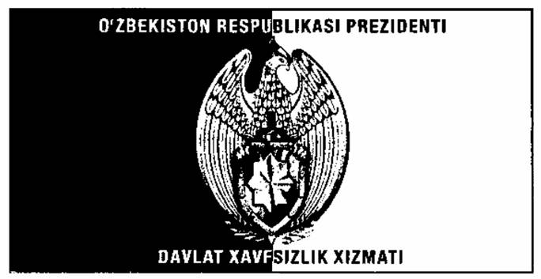
Флаг Государственной службы безопасности Президента Республики Узбекистан (далее — флаг) представляет собой прямоугольное полотнище насыщенного синего и белого цвета, разделяющих его вертикально на две равные половины. Синий цвет на флаге символизирует величие, отвагу преданность, белый — мудрость, благородство, чистоту, откровенность, надежду, правдивость. Цветовая гамма синего и белого цвета на флаге олицетворяет честь и благородство, честность и искренность, чистосердечность и откровенность.
В центре флага на лицевой и оборотной сторонах изображен геральдический знак — эмблема Государственной службы безопасности Президента Республики Узбекистан. Эмблема располагается вертикально от древка и вписывается в окружность диаметром 98 см. По верху эмблемы горизонтально проходит надпись «O’ZBEKISTON RESPUBLIKASI PREZIDENTI», по низу «DAVLAT XAVFSIZLIK XIZMATI», высота букв 6,5 см, ширина 4,5 см. Расстояние между буквами 1,5 см. Расположение букв на флаге от центра к краю, в синем фоне они отражены белым цветом, в белом фоне — синим.
Длина флага составляет — 250 см, ширина — 125 см. Длина каждой полосы равна 125 см. Флаг может быть и других размеров, однако во всех случаях отношение ширины флага к его длине должно быть 1:2.

ПРИЛОЖЕНИЕ № 2
к указу Президента Республики Узбекистан от 23 июня 2018 года № УП-5463
ОПИСАНИЕ
геральдического знака — эмблемы Государственной службы безопасности Президента Республики Узбекистан
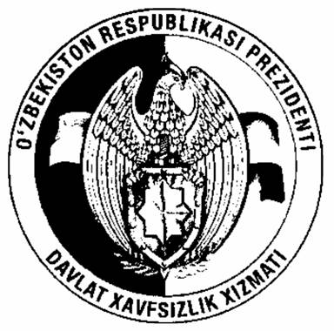
Геральдический знак — эмблема Государственной службы безопасности Президента Республики Узбекистан представляет собой сине-белый круг, с кольцевой полосой по краю синего цвета.
На кольцевой полосе сверху надпись белыми прямыми литерами латинского алфавита: «O’ZBEKISTON RESPUBLIKASI PREZ1DENTI», снизу: «DAVLAT XAVFSIZLIK XIZMATI».
В центре круга изображен треугольный, вытянутый книзу щит с вырезанными верхними углами, символизирующий защиту от внешних и внутренних угроз. Поле и внутренняя часть щита золотые. В центре щита изображена восьмиконечная звезда, символизирующая знак утверждения.
Заклёпки, изображенные на полях щита, символизируют защиту охраняемых лиц от внутренних и внешних посягательств.
За щитом — меч, вертикально установленный по оси симметрии острием вниз. Меч символизирует силу, честь, достоинство, мужество и бдительность. Меч серебристого цвета. Рукоять и крестовина меча золотые.
В нижней части щита с обеих сторон острия меча изображены лавровые ветви, символизирующие нерушимость, твердую славу и победу.
За щитом и мечом изображена птица Семург (Феникс) с опущенными крыльями, которая держит щит двумя лапами за вырезанные верхние углы и символизирует отвагу, ответственность и несломленный дух.
Расположение за птицей Семург Государственного флага Республики Узбекистан символизирует защищённость государства от различных угроз.
На заднем фоне эмблемы изображён сине-белый флаг Государственной службы безопасности Президента Республики Узбекистан.

